**Skwamish Canda Oeste**

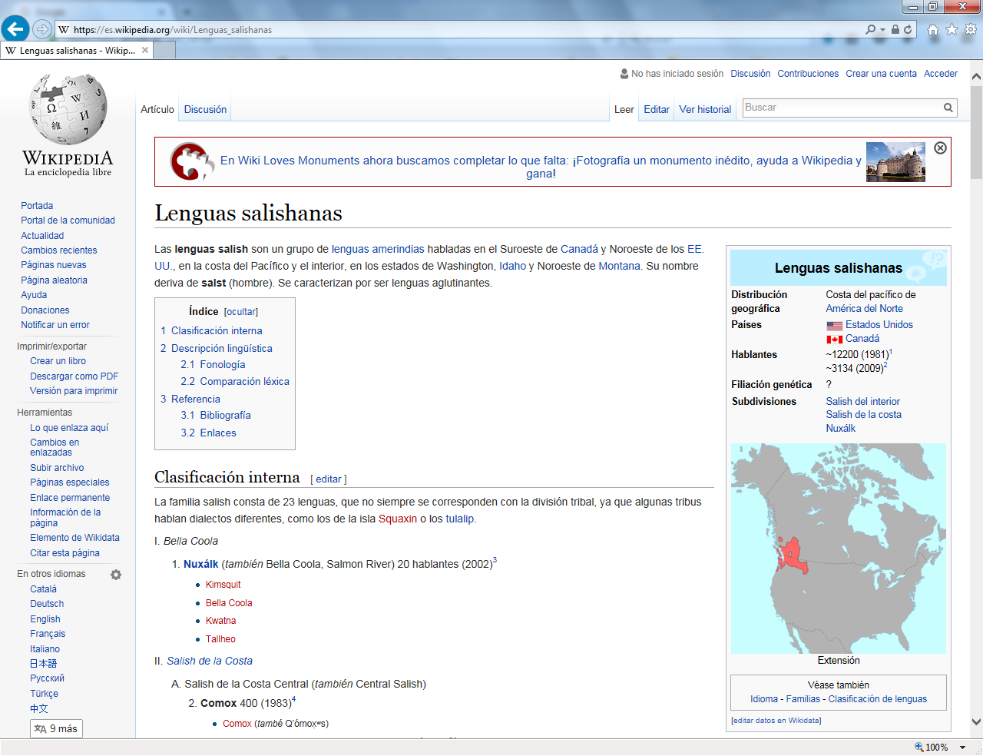[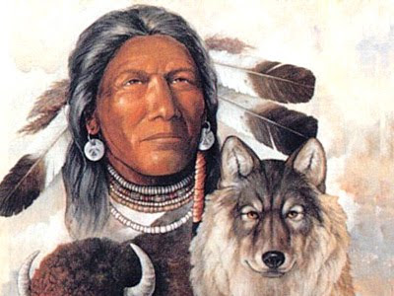](http://www.google.es/url?sa=i&rct=j&q=&esrc=s&frm=1&source=images&cd=&cad=rja&uact=8&ved=0ahUKEwi52MzHoajPAhWBrRoKHdOaCMAQjRwIBw&url=http%3A%2F%2Flacazoletadesamarines.blogspot.com%2F2010%2F04%2Freflexiones-acerca-de-la-carta-del-jefe.html&psig=AFQjCNGUO8YwUOltuMAvxYKaY1hFASpvvw&ust=1474815373981134)

[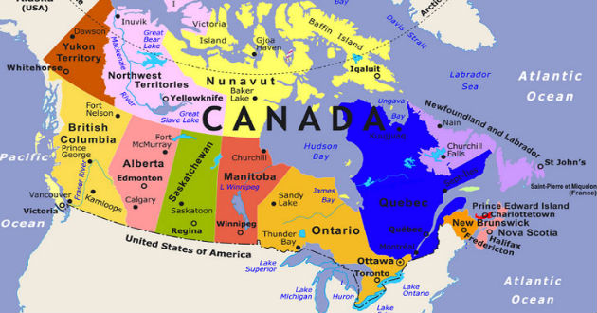](http://www.google.es/url?sa=i&rct=j&q=&esrc=s&frm=1&source=images&cd=&cad=rja&uact=8&ved=0ahUKEwjIoNO-oqjPAhUDMBoKHY1VCYsQjRwIBw&url=http%3A%2F%2Fwww.aztecanoticias.com.mx%2Fnotas%2Finternacional%2F135928%2Fsismo-de-63-azota-el-oeste-de-canada&psig=AFQjCNHOSmUQAJ9vTgA0WKThGeJjvGFtYQ&ust=1474815605686668)

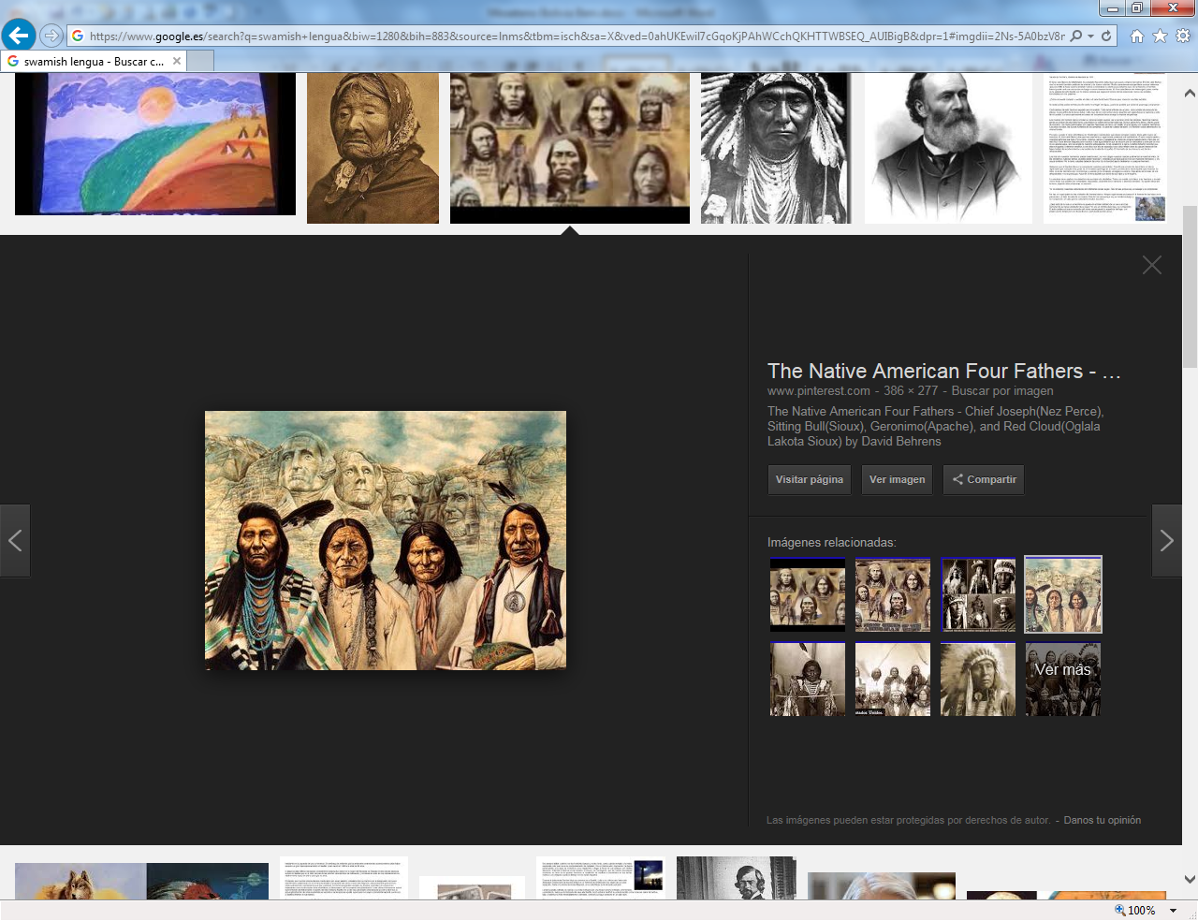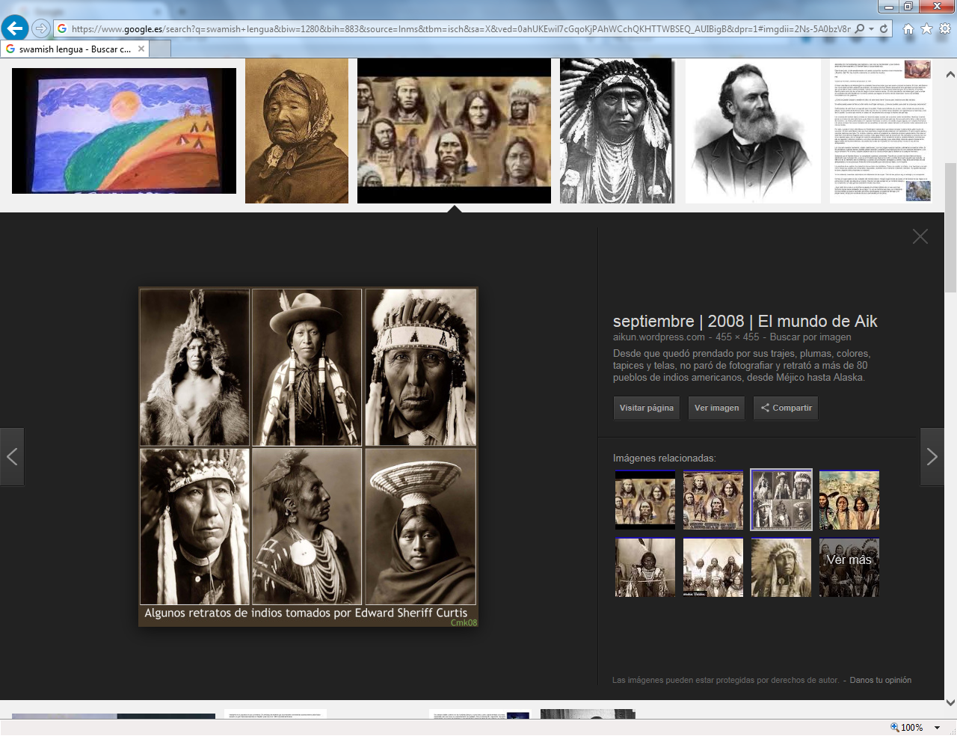

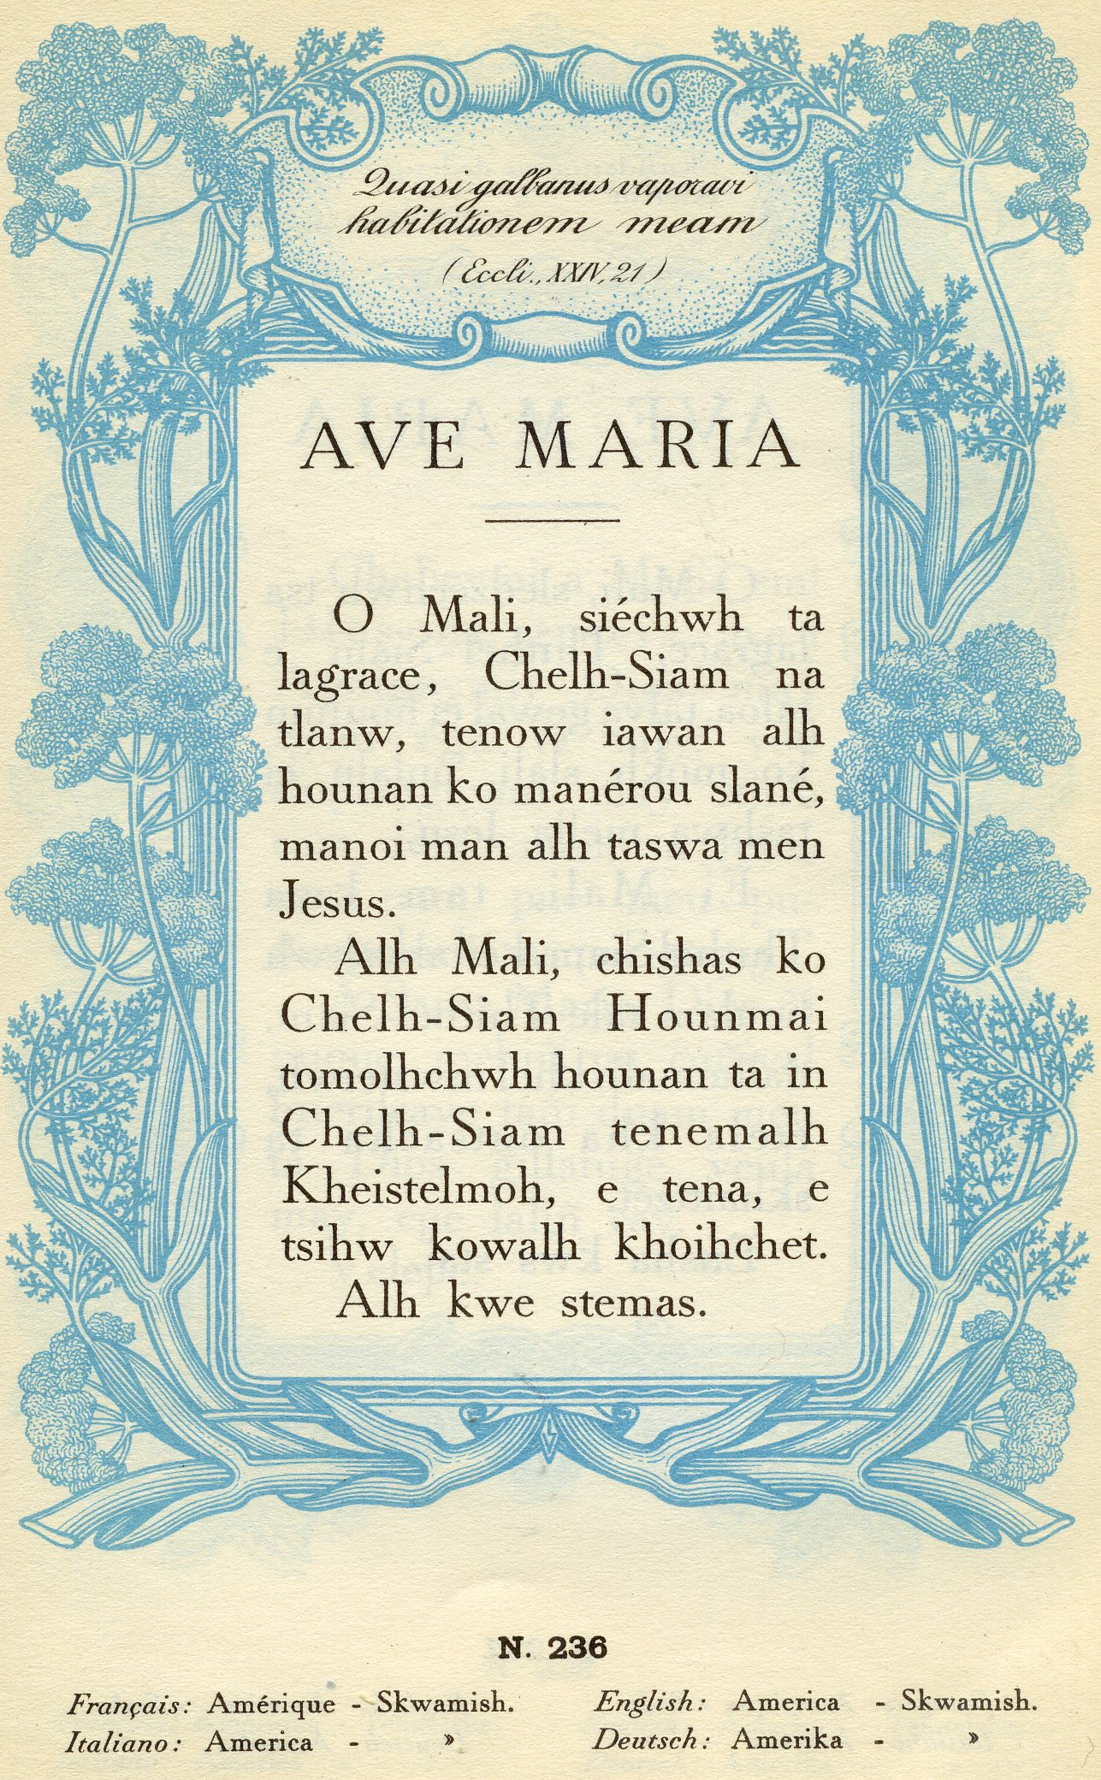

# Lenguas salishanas

# Las lenguas salish son un grupo de [lenguas aerindias](https://es.wikipedia.org/wiki/Lenguas_amerindias) habladas en el Suroeste de [Canadá](https://es.wikipedia.org/wiki/Canad%C3%A1) y Noroeste de los [EE. UU.](https://es.wikipedia.org/wiki/EE._UU.), en la costa del Pacífico y el interior, en los estados de Washington, [Idaho](https://es.wikipedia.org/wiki/Idaho) y Noroeste de [Montana](https://es.wikipedia.org/wiki/Montana). Su nombre deriva de salst (hombre). Se caracterizan por ser lenguas aglutinantes.

## Clasificación interna

**La familia salish consta de 23 lenguas, que no siempre se corresponden con la división tribal, ya que algunas tribus hablan dialectos diferentes, como los de la isla** [**Squaxin**](https://es.wikipedia.org/w/index.php?title=Squaxin&action=edit&redlink=1) **o los** [**tulalip**](https://es.wikipedia.org/wiki/Tulalip)**.**

**I. *Bella Coola***

**1.** [**Nuxálk**](https://es.wikipedia.org/wiki/Nux%C3%A1lk) **(*también* Bella Coola, Salmon River) 20 hablantes (2002)**[**[3]**](https://es.wikipedia.org/wiki/Lenguas_salishanas#cite_note-3)

* [**Kimsquit**](https://es.wikipedia.org/w/index.php?title=Kimsquit&action=edit&redlink=1)
* [**Bella Coola**](https://es.wikipedia.org/w/index.php?title=Bella_Coola&action=edit&redlink=1)
* [**Kwatna**](https://es.wikipedia.org/w/index.php?title=Kwatna&action=edit&redlink=1)
* [**Tallheo**](https://es.wikipedia.org/w/index.php?title=Tallheo&action=edit&redlink=1)

**II.** [***Salish de la Costa***](https://es.wikipedia.org/wiki/Lenguas_salish_de_la_costa)

**A. Salish de la Costa Central (*también* Central Salish)**

**2. Comox 400 (1983)**

* [**Comox**](https://es.wikipedia.org/w/index.php?title=Comox&action=edit&redlink=1) **(*també* Q’ómox̣ʷs)**
* [**Sliammon**](https://es.wikipedia.org/w/index.php?title=Sliammon&action=edit&redlink=1) **(Homalco-Klahoose-Sliammon) (*també* ʔayʔaǰúθəm)**

**3.** [**Halkomelem**](https://es.wikipedia.org/w/index.php?title=Halkomelem&action=edit&redlink=1) **225 (2002)**

**Island (*también* Hul’q̱’umi’num’, həl̕q̓əmín̓əm̓)**

* [**Cowichan**](https://es.wikipedia.org/w/index.php?title=Cowichan&action=edit&redlink=1)
* [**Nanaimo**](https://es.wikipedia.org/wiki/Nanaimo)

**Downriver (*también* Hunq’umʔiʔnumʔ)**

* [**Katzie**](https://es.wikipedia.org/w/index.php?title=Katzie&action=edit&redlink=1)
* [**Kwantlen**](https://es.wikipedia.org/w/index.php?title=Kwantlen&action=edit&redlink=1)
* [**Musqueam**](https://es.wikipedia.org/w/index.php?title=Musqueam_Indian_Band&action=edit&redlink=1)

**Upriver (*también* Upper Stalo, Halq’əméyləm)**

* [**Chehalis**](https://es.wikipedia.org/wiki/Chehalis)
* **Chilliwack**
* [**Tait**](https://es.wikipedia.org/wiki/Tait_(mitolog%C3%ADa))

**4.** [**Lushootseed**](https://es.wikipedia.org/wiki/Lushootseed) **(*también* Puget Salish, Skagit-Nisqually, Dxʷləšúcid) 60 (1990)**

**Northern**

* [**Skagit**](https://es.wikipedia.org/w/index.php?title=Skagit&action=edit&redlink=1) **(*también* Skaǰət)**
* [**Snohomish**](https://es.wikipedia.org/w/index.php?title=Snohomish&action=edit&redlink=1) **(*también* Sduhubš)**

**Southern**

* [**Duwamish-Suquamish**](https://es.wikipedia.org/w/index.php?title=Duwamish-Suquamish&action=edit&redlink=1) **(*también* Dxʷduʔabš)**
* [**Puyallup**](https://es.wikipedia.org/wiki/Puyallup_(tribu)) **(*también* Spuyaləpubš)**
* [**Nisqually**](https://es.wikipedia.org/wiki/Nisqually) **(*también* Sqʷaliʔabš)**

**5.** [**Nooksack**](https://es.wikipedia.org/w/index.php?title=Nooksack_(tribe)&action=edit&redlink=1) **(*también* ɬə́čələsəm, ɬə́čælosəm) *(†)***

**6.** [**Pentlatch**](https://es.wikipedia.org/w/index.php?title=Pentlatch&action=edit&redlink=1) **(*también* Pənƛ̕áč) *(†)***

**7.** [**Sechelt**](https://es.wikipedia.org/wiki/Sechelt) **(*también* Seshelt, Shashishalhem, šášíšáɬəm) 40 (1990)**

**8.** [**Squamish**](https://es.wikipedia.org/w/index.php?title=Squamish&action=edit&redlink=1) **(*también* Sqwxwu7mish, Sḵwx̱wú7mesh, sqʷx̣ʷúʔməš) 15 (2002)**

**i. Straits Salish group (*también* Straits)**

**9.** [**Klallam**](https://es.wikipedia.org/wiki/Klallam) **(*también* Clallam, Nəxʷsƛ̕áy̓emúcən) 100 (1980); 10 (1997)**

* **Becher Bay**
* **Eastern**
* **Western**

**10.** [**Estrechos del Norte**](https://es.wikipedia.org/w/index.php?title=Estrechos_del_Norte&action=edit&redlink=1) **(*también* Straits) 20 (2002)**

* [**Lummi**](https://es.wikipedia.org/w/index.php?title=Lummi&action=edit&redlink=1) **(*también* Xwlemi’chosen, xʷləmiʔčósən) *(†)***
* [**Saanich**](https://es.wikipedia.org/w/index.php?title=Saanich&action=edit&redlink=1) **(*también* SENĆOŦEN, sənčáθən, sénəčqən)**
* [**Swamish**](https://es.wikipedia.org/w/index.php?title=Samish&action=edit&redlink=1) **(*también* Siʔneməš)............................................................**
* [**Semaihmoo**](https://es.wikipedia.org/w/index.php?title=Semaihmoo&action=edit&redlink=1) **(*también* Tah-tu-lo) *(†)***
* [**Sooke**](https://es.wikipedia.org/wiki/Sooke) **(*también* T’sou-ke, c̓awk) *(†)***
* [**Songhees**](https://es.wikipedia.org/w/index.php?title=Songhees&action=edit&redlink=1) **(*también* Lək̓ʷəŋín̓əŋ) *(†)***

**11.** [**Twana**](https://es.wikipedia.org/wiki/Twana) **(*también* Skokomish, Sqʷuqʷúʔbəšq, Tuwáduqutšad) *(†)***

* [**Quilcene**](https://es.wikipedia.org/w/index.php?title=Quilcene&action=edit&redlink=1)
* [**Skokomish**](https://es.wikipedia.org/w/index.php?title=Skokomish&action=edit&redlink=1) **(*también* Sqʷuqʷúʔbəšq)**

**B.** [**Tsamosano**](https://es.wikipedia.org/wiki/Lenguas_tsamosanas) **(*también*** [**Olympic peninsula**](https://es.wikipedia.org/wiki/Pen%C3%ADnsula_Ol%C3%ADmpica)**)**

**i. Interior**

**12.** [**Cowlitz**](https://es.wikipedia.org/w/index.php?title=Cowlitz&action=edit&redlink=1) **110 (2010) (*también* Lower Cowlitz, Sƛ̕púlmš)**

**13.** [**Upper Chehalis**](https://es.wikipedia.org/w/index.php?title=Upper_Chehalis&action=edit&redlink=1) **(*también* Q̉ʷay̓áyiɬq̉) *(†)***

* [**Oakville Chehalis**](https://es.wikipedia.org/w/index.php?title=Oakville_Chehalis&action=edit&redlink=1)
* [**Satsop**](https://es.wikipedia.org/wiki/Satsop)
* [**Tenino Chehalis**](https://es.wikipedia.org/w/index.php?title=Tenino_Chehalis&action=edit&redlink=1)

**ii. Marítimo**

**14.** [**Lower Chehalis**](https://es.wikipedia.org/w/index.php?title=Lower_Chehalis&action=edit&redlink=1) **(*también* ɬəw̓ál̕məš) *(†)***

* [**Humptulips**](https://es.wikipedia.org/w/index.php?title=Humptulips&action=edit&redlink=1)
* [**Westport-Shoalwater**](https://es.wikipedia.org/w/index.php?title=Westport-Shoalwater&action=edit&redlink=1)
* [**Wynoochee**](https://es.wikipedia.org/w/index.php?title=Wynoochee&action=edit&redlink=1)

**15.** [**Quinault**](https://es.wikipedia.org/wiki/Quinault) **(*también* Kʷínayɬ) *(†)***

* [**Queets**](https://es.wikipedia.org/w/index.php?title=Queets&action=edit&redlink=1)
* [**Quinault**](https://es.wikipedia.org/wiki/Quinault)

**C. Tillamook**

**16.** [**Tillamook**](https://es.wikipedia.org/wiki/Idioma_tillamook) **(*también* Hutyéyu) *(†)***

**Siletz**

* [**Siletz**](https://es.wikipedia.org/wiki/Siletz)

**Tillamook**

* [**Garibaldi-Nestucca**](https://es.wikipedia.org/w/index.php?title=Garibaldi-Nestucca&action=edit&redlink=1)
* [**Nehalem**](https://es.wikipedia.org/wiki/Nehalem)

**III.** [***Salish del Interior***](https://es.wikipedia.org/wiki/Lenguas_salish_del_interior)

**A. Septentrional**

**17.** [**Shuswap**](https://es.wikipedia.org/wiki/Shuswap) **(*también* Secwepemctsín, səxwəpməxcín) 1.255 (2001); 500**[**[**](https://es.wikipedia.org/wiki/Lenguas_salishanas#cite_note-12) **-750 (2002)**

**Eastern**

* **Kinbasket**
* **Shuswap Lake**

**Western**

* **Canim Lake**
* **Chu Chua**
* **Deadman's Creek-Kamloops**
* **Fraser River**
* **Pavilion-Bonaparte**

**18.** [**St’at’imcets**](https://es.wikipedia.org/w/index.php?title=St%E2%80%99at%E2%80%99imcets&action=edit&redlink=1) **(*también* Lillooet, Lilloet, St'át'imcets) 200 (2002)**[**[14]**](https://es.wikipedia.org/wiki/Lenguas_salishanas#cite_note-14)

* **Lillooet-Fountain**
* **Mount Currie-Douglas**

**19.** [**Salish del Río Thompson**](https://es.wikipedia.org/w/index.php?title=Salish_del_R%C3%ADo_Thompson&action=edit&redlink=1) **(*también* Nlaka’pamux, Ntlakapmuk, nɬeʔkepmxcín, Thompson River, Thompson Salish, Thompson, conocidos en tiempos de la frontera como Klackarpun, Couteau o Knife Indians) 720 (2001)**[**[**](https://es.wikipedia.org/wiki/Lenguas_salishanas#cite_note-15)

* **Lytton**
* **Nicola Valley**
* [**Spuzzum**](https://es.wikipedia.org/w/index.php?title=Spuzzum&action=edit&redlink=1)**-Boston Bar**
* **Thompson Canyon**

**B. Meridional**

**20.** [**Coeur d’Alene**](https://es.wikipedia.org/wiki/Coeur_d%E2%80%99Alene) **(*también* Snchitsu’umshtsn, snčícuʔumšcn) 5 (1999)**[**[**](https://es.wikipedia.org/wiki/Lenguas_salishanas#cite_note-16)

**21.** [**Columbian**](https://es.wikipedia.org/w/index.php?title=Columbian&action=edit&redlink=1) **(*también* Columbia, Nxaʔamxcín) 75 (1990)**

* **Chelan**
* **Entiat**
* **Moses Columbia**
* **Wenatchee (*también* Pesquous)**

**22.** [**Colville-Okanagan**](https://es.wikipedia.org/w/index.php?title=Colville-Okanagan&action=edit&redlink=1) **(*también* Okanagan, Nsilxcín, Nsíylxcən, ta nukunaqínxcən) 510 (2000)**

**Septentrional**

* **Jefe de los lagos**
* **Penticton**
* [**Similkameen**](https://es.wikipedia.org/w/index.php?title=Similkameen&action=edit&redlink=1)
* **Vernon**

**Meridional**

* **Lakes-Colville-Inchelium**
* **Methow**
* **San Poil-Nespelem**
* **Southern Okanogan**

**23.** [**Spokane-Kalispel-Flathead**](https://es.wikipedia.org/w/index.php?title=Spokane-Kalispel-Flathead&action=edit&redlink=1) **(*también* Kalispel) 1.000 (1980);**[**[9]**](https://es.wikipedia.org/wiki/Lenguas_salishanas#cite_note-Katzner359-9) **124 (2000-2004)**[**[19]**](https://es.wikipedia.org/wiki/Lenguas_salishanas#cite_note-19)[**[20]**](https://es.wikipedia.org/wiki/Lenguas_salishanas#cite_note-20)

* [**Flathead**](https://es.wikipedia.org/wiki/Flathead) **(*también* Séliš)**
* **Kalispel (*también* Qalispé)**
* [**Chewelah**](https://es.wikipedia.org/w/index.php?title=Chewelah&action=edit&redlink=1)
* [**Kalispel**](https://es.wikipedia.org/wiki/Kalispel)
* [**Pend d’Oreille**](https://es.wikipedia.org/w/index.php?title=Pend_d%E2%80%99Oreille&action=edit&redlink=1)
* [**Spokane**](https://es.wikipedia.org/wiki/Spokane) **(*también* Npoqínišcn)**

## Descripción lingüística Fonología

**Las** [**lenguas salish**](https://es.wikipedia.org/wiki/Lenguas_salish) **admiten grupos consonánticos de enorme complejidad entre los cuales no hay ninguna** [**sonorante**](https://es.wikipedia.org/wiki/Sonorante)**. El análisis convencional en sílabas presenta algunas dificultades en varias de estas lenguas. Algunos ejemplos de palabras largas en estas lenguas son:**[**[21]**](https://es.wikipedia.org/wiki/Lenguas_salishanas#cite_note-21)

**sčkʷkʼkʷƛus.tn 'ojos pequeños' (spokane, salish de Montana)**

**xłp̓x̣ʷłtłpłłskʷc̓ [xɬpʼχʷɬtʰɬpʰɬːskʷʰts͡ʼ] 'ha tenido en su poder una planta de** [**cornejo**](https://es.wikipedia.org/wiki/Cornus) **(*Cornus canadensis*)' (bella coola)**

**El inventario consonántico del proto-salish viene dado por:**[**[22]**](https://es.wikipedia.org/wiki/Lenguas_salishanas#cite_note-22)

|  |  |  |  |  |  |  |  |  |  |  |  |
| --- | --- | --- | --- | --- | --- | --- | --- | --- | --- | --- | --- |
|  | | [**Labial**](https://es.wikipedia.org/wiki/Consonante_labial) | [**Coronal**](https://es.wikipedia.org/wiki/Consonante_coronal) | | | [**Palatal**](https://es.wikipedia.org/wiki/Consonante_palatal) | [**Velar**](https://es.wikipedia.org/wiki/Consonante_velar) | | [**Uvular**](https://es.wikipedia.org/wiki/Consonante_uvular) | | [**glotal**](https://es.wikipedia.org/wiki/Consonante_glotal) |
| [**obstruyente no-continua**](https://es.wikipedia.org/wiki/Obstruyente) | **simple** | **\*p** | **\*t** | **\*c** |  |  | **\*k** | **\*kʷ** | **\*q** | **\*qʷ** |  |
| [**glotalizada**](https://es.wikipedia.org/w/index.php?title=Consonante_glotalizada&action=edit&redlink=1) | **\*pʼ** | **\*tʼ** | **\*cʼ** | **\*ƛ̕** |  | **\*kʼ** | **\*kʼʷ** | **\*qʼ** | **\*qʼʷ** | **\*ʔ** |
| [**obstruyente continua**](https://es.wikipedia.org/wiki/Fricativa) | |  | **\*s** | | **\*ɬ** |  | **\*x** | **\*xʷ** | **\*χ** | **\*χʷ** | **\*h** |
| [**Sonante**](https://es.wikipedia.org/wiki/Sonante) | **simple** | **\*m** | **\*n** |  | **\*l** | **\*y** | **\*ɣ** | **\*w** | **\*ʕ** | **\*ʕʷ** |  |
| **glotalizada** | **\*mʼ** | **\*nʼ** |  | **\*lʼ** | **\*yʼ** | **\*ɣʼ** | **\*wʼ** | **\*ʕʼ** | **\*ʕʼʷ** |  |

**Debe tenerse en cuenta que en el cuadro anterior se han empleado signos** [**alfabeto fonético americanista**](https://es.wikipedia.org/wiki/Alfabeto_fon%C3%A9tico_americanista) **que en algunos casos difiere del** [**alfabeto fonético internacional**](https://es.wikipedia.org/wiki/Alfabeto_fon%C3%A9tico_internacional) **y las siguientes convenciones:**

* **Los símbolos /*c, *cʼ, *ƛ̕/ denotan africadas (=** [**AFI**](https://es.wikipedia.org/wiki/Alfabeto_Fon%C3%A9tico_Internacional) **[ʦ, ʦʼ, tɬ͡ʼ])**
* **Los signos /*y, ɣ, ʕ*/ (y sus correspondientes glotalizadas) denotan aproximantes (=** [**AFI**](https://es.wikipedia.org/wiki/Alfabeto_Fon%C3%A9tico_Internacional) **[j, ɰ, ʕ])**

### Comparación léxica

**Los** [**numerales**](https://es.wikipedia.org/wiki/Numeral_(ling%C3%BC%C3%ADstica)) **para diferentes lenguas salish son:**[**[23]**](https://es.wikipedia.org/wiki/Lenguas_salishanas#cite_note-23)[**[24]**](https://es.wikipedia.org/wiki/Lenguas_salishanas#cite_note-24)

|  |  |  |  |  |
| --- | --- | --- | --- | --- |
| **GLOSA** | [**Bella Cula (Nuxálk)**](https://es.wikipedia.org/wiki/Nux%C3%A1lk) | [**PROTO-SAL. DE LA COSTA**](https://es.wikipedia.org/wiki/Lenguas_salish_de_la_costa#Comparaci.C3.B3n_l.C3.A9xica) | [**PROTO-SAL. DEL INTERIOR**](https://es.wikipedia.org/wiki/Lenguas_salish_del_interior) | **PROTO- SALISH** |
| **'1'** | **smaw** | **\*n(ə)čʼúʔ** | **\*nkʼúʔ** | **\*n(a)kʼuʔ** |
| **'2'** | **ɬnus** | **\*ʔəsáli** | **\*(ʔe)sáli** | **\*ʔəsali** |
| **'3'** | **ʔasmus** | **\*čaɬas / *ɬíxʷ-** | **\*kaʔɬás~ *čaʔɬás** | **\*kaʔɬas** |
| **'4'** | **mus** | **\*mus** | **\*mús** | **\*mus** |
| **'5'** | **cʼixʷ** | **\*ci- / *ɬqʼačis** | **\*cíl-kst** | **\*cil(-ak-ist)** |
| **'6'** | **tʼx̩ʷuɬ** | **\*tʼəχm** | **\*tʼəqʼm-** | **\*tʼəχ(m)** |
| **'7'** | **nus(ʔ)aɬkɬm** | **\*cʼúʔkʷ(i)s** | **\*cʼu(p)ɬkʼ** | **\*cʼuʔ** |
| **'8'** | **kʼiɬnus (10-2)** | **\*tqačiʔ** |  | **\*tqačiʔ** |
| **'9'** | **kʼismaw (10-1)** | **\*tə́wixʷ** | **\*təwixʷ** | **\*təwixʷ** |
| **'10'** | **cʼklakt** | **\*ʔúpən** | **\*ʔu-pan-kst** | **\*(ʔu)pan** |

## Referencia